Муниципальное автономное дошкольное образовательное учреждение
Детский сад № 43 «Малыш»

Семинар - практикум для музыкальных руководителей, педагогов ОО

Представление собственного педагогического опыта
на тему:
«Практическое применение инновационных технологий в музыкальном воспитании детей дошкольного возраста.
Использование ритмодекламации, технологии «Игры звуками», кейс - технологии в практике работы музыкального руководителя»

Составитель:
Батенева Оксана Валерьевна,
музыкальный руководитель

Сухой Лог
2025г
«Практическое применение инновационных технологий в музыкальном воспитании детей дошкольного возраста.
Использование ритмодекламации, кейс-технологии, технологии «Игры звуками» в практике работы музыкального руководителя»

Цель: Презентовать педагогическому сообществу инновационные технологии в музыкальном воспитании детей. Разбор методов кейс-технологии в работе с детьми дошкольного возраста, освоение и отработка практических умений.

Музыка занимает особое, уникальное место в воспитании детей дошкольного возраста. Это объясняется спецификой этого вида искусства, и психологическими особенностями дошкольников.
Музыку называют «зеркалом души человеческой», «эмоциональным познанием» (Б. М. Теплов).
Музыкальное воспитание в современном обществе перестало выполнять узконаправленную роль: обучение пению, музыкально-ритмическим движениям, игре на музыкальных инструментах, освоению музыкальной грамоты.
Важнейшая цель музыкального воспитания - развитие личности, творческой инициативы, мышления средствами музыкальной деятельности, воспитание профессионально-ориентированного любителя музыки.
«Кем бы ни стал в дальнейшем ребёнок - музыкантом или врачом, учёным или рабочим, - пишет известный австрийский композитор и педагог К.Орф в методическом пособии «Шульверк», задача педагога - воспитать в ребенке творческое начало, творческое мышление. Привитые желание и умение творить скажутся в любой сфере будущей деятельности ребёнка».
Современные дети требуют нового подхода в работе педагога.
Новые подходы к музыкальному воспитанию требуют использования абсолютно иных, наиболее эффективных педагогических технологий в развитии музыкальности детей.
Выступая специфическим видом человеческого мышления, музыка несёт основную функцию - функцию человеческого общения.
В основе инновационных технологий музыкального воспитания детей лежит деятельность, объединяющая: пение, ритмизированную речь, игру на детских музыкальных инструментах, танец, импровизированное движение под музыку, озвучивание стихов, сказок, мультипликационных фильмов.
Среди различных форм развития музыкальности, используемых мной на музыкальных занятиях, хочется отметить следующие:
- Ритмодекламация под музыку.
Ритмодекламация - синтез музыки и поэзии.
В качестве средства является использование текстов песен. Ритмодекламацию можно определить как музыкально-педагогическую модель, в которой текст не поётся, а ритмично декламируется.
Однако, ритмодекламация отличается более чётким произношением и утрированной интонацией. При этом поэтическая звуковая ткань взаимодействует с узорами музыкальных длительностей и пауз, что многократно усиливает эмоциональный эффект от прослушивания и, несомненно, является важным развивающим фактором для ребёнка. Отстранение от пения в ритмодекламации связано, с одной стороны, с упрощением интонационного предложния (проще и естественнее для ребёнка говорить), а с другой, направлено на развитие механизмов интонационного мышления, где музыкальный слух взаимодействует с речевым.
До тех пор, пока ребёнок не услышит, как он говорит, и не научится контролировать свою речь, трудно надеяться, что он сможет правильно и выразительно петь.
Таким образом, сейчас на практике убедимся, как применяется данная технология в развитии музыкальности у детей дошкольного возраста.
Ритмодекламация текста песни по выбору.
- Игры звуками.
Игры из серии «Послушай себя» позволяют детям ощутить радость открытия того, что природа наделила человека огромным многообразием звуков. Их можно воспроизвести, используя возможности собственного тела (голосом, руками, ногами, губами) как своеобразного и оригинального инструмента.
Понимание ребенком тесной связи себя и природы - основная цель игры. В качестве примеров игр со звуками можно взять фонопедические игры-упражнения по системе В. В. Емельянова.
Фонопедический метод развития голоса - это подготовительный, вспомогательный, узконаправленный метод решения координационных и тренировочных задач для постановки голоса, основанный на двигательных приёмах и применяемый на начальном этапе работы для приведения голосовой функции в норму. Вся система упражнений основана на особенностях строения голосового аппарата и позволяет правильно развивать голос. В основе работы стоят голосовые игры, которые повышают интерес ребёнка к занятию пением и предлагают вариативное исполнение упражнений в зависимости от индивидуальных физиологических и природных особенностей голоса ребёнка.
Развивающие голосовые игры предусматривают создание игровых ситуаций, в которых дети непринуждённо восстанавливают естественные проявления голосовых функций: выражают эмоции независимо от какой-либо эстетики и традиции. В игре они познают возможности своего голоса и учатся им управлять, включать энергетические ресурсы организма (ребёнок может сначала крикнуть, а потом запищать), он осознает, что это разная механика. Таким образом, осваивается интонирование. Рассмотрим в практическом применении две фонопедические игры со звуками по системе В. В. Емельянова.
Фонопедическая игра-упражнение «Утро»
Слова педагога | Действия детей
Солнышко сказало: - Мне пора взойти! | Дети пропевают «а-а-а» на legato, поднимаясь от нижнего звука к верхнему.
Травка зашептала: - Мне пора расти! | Произносят «ш-ш-ш...» на длительном выдохе.
Пчелы загудели: - Мед пора собрать! | Пропевают «ж-ж-ж...», делая glissando в пределах терции в среднем регистре.
Птицы загалдели: - Летать, летать, летать!.. | Пропевают «чик-чирик!..» в высоком и среднем регистрах.

Фонопедическая игра- упражнение «Кто как кричит»
Слова педагога | Действия детей
Корова мычит. | Дети произносят «му-у!..» в низком регистре.
Лошадка кричит. | Произносят «и-го-го!»: 1-й слог высоким голосом, 2-й, 3-й- низким голосом.
Курочка поет, | Пропевают «ко-ко-ко-ко...», опускаясь с высокого звука к низкому.
Цыпляток зовет. | Коротко произносят «пи, пи, пи...» в разных регистрах.
Крякает утка,  Зовет своих малюток. | Пропевают «кря-кря-кря!», произнося 1-й и 2-й «кря» в низком регистре, а 3-й — как можно в более высоком.

- Использование кейс-технологии в практике работы музыкального руководителя.
Одной, из актуальных инновационных технологий, является использование кейс-технологии в дошкольном образовании.
Это метод активного проблемно- ситуационного анализа, основанный на обучении путем решения конкретных задач-ситуаций (кейсов).
При этом акцент делается не на получение готовых знаний, а на их выработку.
Кейс - технология - это разбор ситуации или конкретного случая, деловая игра.
Универсальность данной технологии состоит в том, что в практике используются описания конкретных ситуаций либо определенного случая. Детям предлагается проанализировать ситуацию, разобраться в сути проблемы, предложить возможные пути решения и выбрать лучшее из них.
Кейсы основаны на реальном фактическом материале или же приближены к реальной ситуации.
В практике работы с детьми на музыкальных занятиях я использую следующие кейсы: кейс-прогнозирование, эвристический кейс, кейс-дискуссию, кейс с добавлением проблемной ситуации, проблемно-ролевой кейс.
Для практического применения хочу предложить вашему вниманию кейс-дискуссию при слушании музыкального произведения в подготовительной группе.
На этапе знакомства с произведением И. С. Баха «Шутка» при разборе эмоционально-образного содержания я предлагаю детям шутку.
Педагог: Дети, завтра будет лето. Может такое быть?
Дети: Нет.
Педагог: Правильно. Я пошутила. Скажите, пожалуйста, может ли писатель пошутить? Дети отвечают.
Педагог: Предлагаю вам послушать стихотворение Ю. Тувима «Про пана Трулялинского».
Кто не слышал об артисте
Тралиславе Трулялинском!
А живет он в Припевайске,
В переулке Веселинском.
С ним и тетка - Трулялетка,
И дочурка - Трулялюрка,
И сынишка - Трулялишка,
И собачка - Трулялячка.
Есть у них еще котенок,
По прозванью Труляленок,
И вдобавок попугай -
Развеселый Труляляй!
На заре они встают,
Чаю наскоро попьют,
И встречает вся компания
Звонкой песней утро раннее.
Палочку-трулялочку
Поднимет дирижер -
И сразу по приказу
Зальётся дружный хор:
«Тру-ля-ля да тру-ля-ля!
Тра-ля-ля да тра-ла-ла!
Честь и слава Тралиславу!
Трулялинскому хвала!»
Трулялинский чуть не пляшет,
Дирижерской палкой машет.
И, усами шевеля,
Подпевает:«Тру-ля-ля!»
«Тру-ля-ля!» - звучит уже
На дворе и в гараже,
И прохожий пешеход
Ту же песенку поет.
Все шоферы - Трулялеры,
Почтальоны - Труляльоны,
Футболисты - Трулялисты,
Продавщицы - Трулялицы,
Музыканты - Трулялянты
И студенты -Труляленты.
Сам учитель - Трулялитель,
А ребята - Трулялята!
Даже мышки, даже мушки
Распевают: «Трулялюшки!»
В Припевайске весь народ
Припеваючи живет!
Педагог: Дети, скажите, пожалуйста, может ли такое быть на самом деле?
Дети: Нет.
Педагог: Значит, писатель может пошутить? Дети отвечают.
Педагог: А может ли пошутить художник?
Дети смотрят на педагога, друг на друга, у детей читается недоумение на лицах.
Педагог показывает детям портрет, пейзаж и карикатуру.

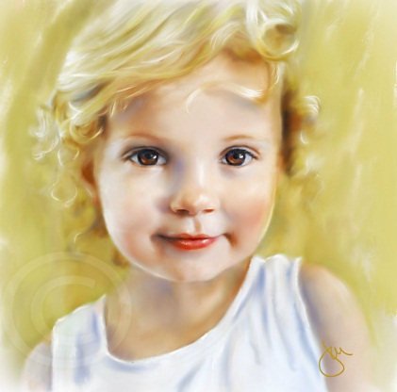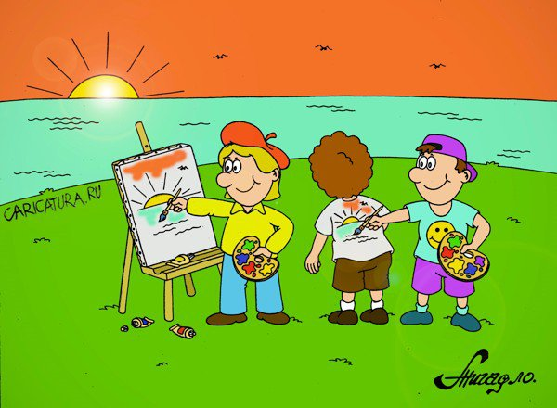
Педагог: Дети, посмотрите, пожалуйста, и скажите, в какой по счету картине художник пошутил?
Дети: В третьей (крайней).
Педагог: Правильно. Это карикатура. Как вы думаете, композитор, музыкант может пошутить?
Дети: Да, может.
Педагог: Послушайте, пожалуйста, два музыкальных произведения и, после прослушивания, ответьте, в каком из произведений композитор изобразил шутку.
Звучат произведения И. С. Баха «Ария» и «Шутка».
Педагог: Дети, скажите, пожалуйста, композитор изобразил шутку в первом произведении или во втором произведении?
Дети: Во втором.
Педагог: Почему вы так считаете? Дети отвечают. Верно. Потому, что музыка по характеру лёгкая, светлая, подвижная и изящная, напоминающая шутку, улыбку, игру.
Данный прием, кейс-дискуссия, был применен с использованием следующих средств: словесных и иллюстрированных сюжетов, произведений художественной литературы.
Прием адресован детям подготовительной к школе группы.
Основная задача музыкального руководителя - сформировать у детей компетенции живого аргументированного общения. Основанием для дискуссии могут быть любые объекты, субъекты или явления окружающей действительности, в т. ч. и фантастические.
Таким образом, главное предназначение кейс-технологии - развивать у детей способность анализировать различные ситуации, проблемы, находить их решение, а также умение работать с информацией.
Использование данных инновационных технологий и методических форм в работе музыкального руководителя позволяет добиться следующих результатов:
- создание на музыкальных занятиях атмосферы радостного общения, приподнятого настроения и гармоничного самоощущения;
- поддержка творческой активности, интереса, инициативы детей;
- развитие музыкально-творческих способностей;
- познание себя и окружающего мира в процессе естественного общения с музыкой.

